 **Fundação Edson Queiroz**

**Universidade de Fortaleza - UNIFOR**

**Centro de Ciências Tecnológicas – CCT**

**Curso de Análise e Desenvolvimento de Sistemas – ADS**

**Projeto Aplicado**

**MANUAL DO USUÁRIO**

**MINHAS VACINAS**

Fabrício Melo, Jeferson Inácio, Roberto Evangelista e Yuri Faheina

**Fortaleza – Ceará**

**2016**



**Índice de figuras**

Figura 1: Tela de login. 5

Figura 2: Tela de cadastro de usuário 6

Figura 3: Cadastrar Clientes 7

Figura 4: Tela de clientes 7

Figura 5:Inserir novo cliente 8

Figura 6: Tela de cadastro de clientes 8

Figura 7: Editar Cliente 9

Figura 8: Tela editar clientes 9

Figura 9: Excluir Cliente 10

Figura 10: Confirmação de exclusão de clientes 10

Figura 11: Listar Clientes 11

Figura 12: Listagem de clientes 11

Figura 13: Cadastrar de vacinas 12

Figura 14: Tela de Vacinas 12

Figura 15: Inserir Nova Vacina 13

Figura 16: Tela de cadastro de vacinas 13

Figura 17: Editar Vacinas 14

Figura 18: Tela Edição de vacinas 14

Figura 19: Excluir Vacinas 15

Figura 20: Listar Vacinas 16

**Índice**

1. Apresentação 4

1.1 Objetivo 4

2. Tela de Login 5

3. Tela Usuário 6

3.1 Criar Usuário 6

4. Telas de Clientes 7

4.1 Cadastro de clientes 7

4.2 Editar Cliente 9

4.3 Excluir Cliente 10

4.4 Listar Cliente 11

5. Telas de Vacinas 12

5.1 Cadastro de vacinas 12

5.2 Editar Vacinas 14

5.3 Excluir Vacinas 15

5.4 Listar Vacinas 16

# **Apresentação**

## **Objetivo**

O Sistema Minhas Vacinas é uma solução que possibilita a substituição de procedimentos manuais com papeis de gestão de vacinação para Pets e Clinicas Petshop, por um sistema integrado e moderno de gestão de vacinas, cartões e seus usuários, proporcionando facilidade, agilidade, segurança e comodidade no processo para controlar cartão de vacinas.

Este sistema deve ser usado por clinicas e usuários seja de cumprimento público ou privado para gerenciar cartões de vacinas bem como vacinas e clientes. As tecnologias empregadas, permite aos usuários, cadastrar clinicas, vacinas, cartões de vacinas, pacientes e atendimentos de modo rápido e prático. Para atender as necessidades das Clinicas existe uma opção especifica para atendimento, que proporciona maior agilidade no atendimento de pacientes bem como na gestão de recursos.

1. **Tela de Login**

Tela de acesso ao sistema. Usuário irá colocar seu login e senha. O acesso é criado na tela de criação do usuário (seção 3.1).

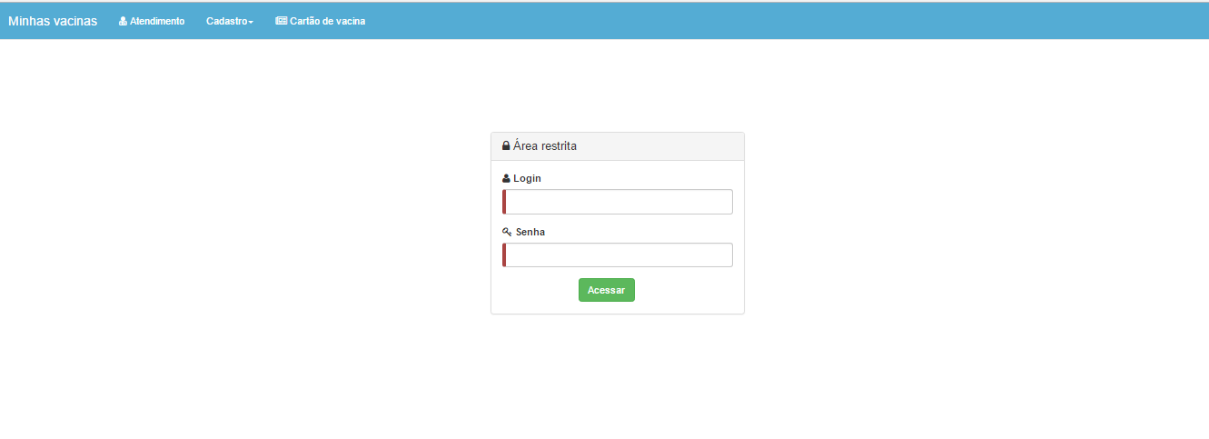

Figura 1: Tela de login.

1. **Tela Usuário**

Nesta seção é mostrada a tela de cadastro de usuário.

* 1. **Criar Usuário**

Ao acessar: endereço_do_servidor/minhasvacinas/criarconta, a tela abaixo será exibida e após preencher todos os campos, basta clicar no botão cadastrar e um novo usuário será criado no sistema.

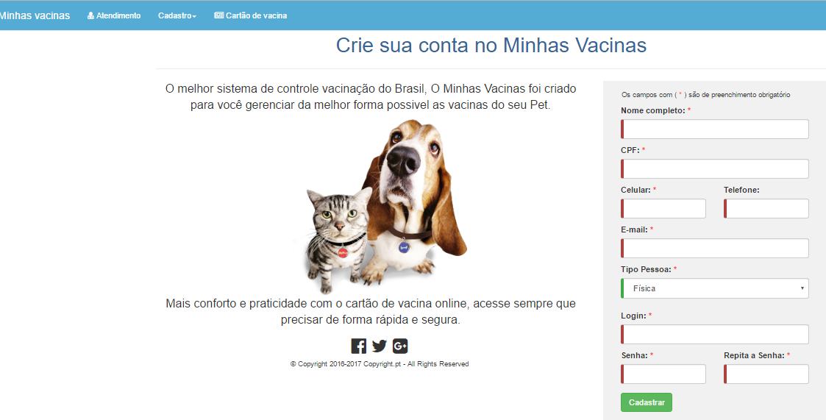

Figura 2: Tela de cadastro de usuário

1. **Telas de Clientes**

Nesta seção serão descritas as telas de cadastro de clientes, editar clientes, excluir clientes e listagem de clientes.

**4.1 Cadastro de clientes**

**Passo 1 (Cadastro clientes)**

O cadastro de clientes é acessado através do menu cadastro e logo após no sub menu Clientes.

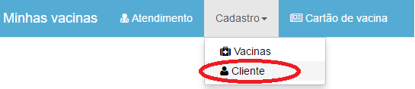

Figura 3: Cadastrar Clientes

**Passo 2 (Cadastro cliente)**

Logo após o clicar na opção Cliente do menu Cadastro, a tela de Clientes é carregada.

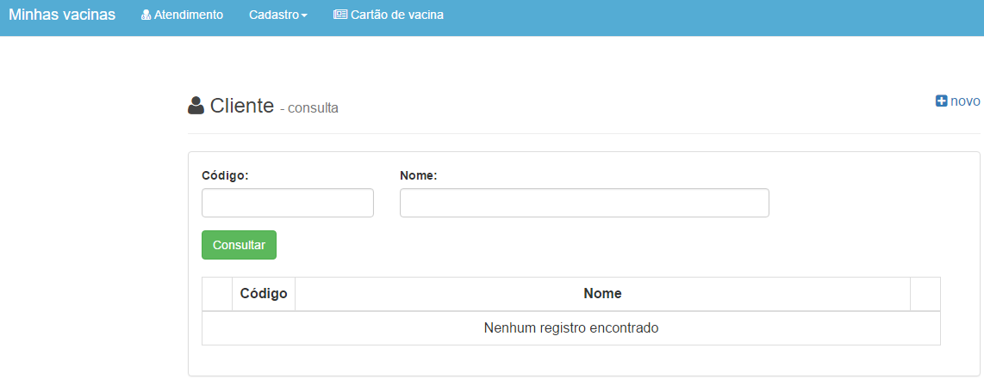

Figura 4: Tela de clientes

**Passo 3 (Cadastro clientes)**

Para adicionar um novo cliente na base de dados, basta clicar no botão novo.

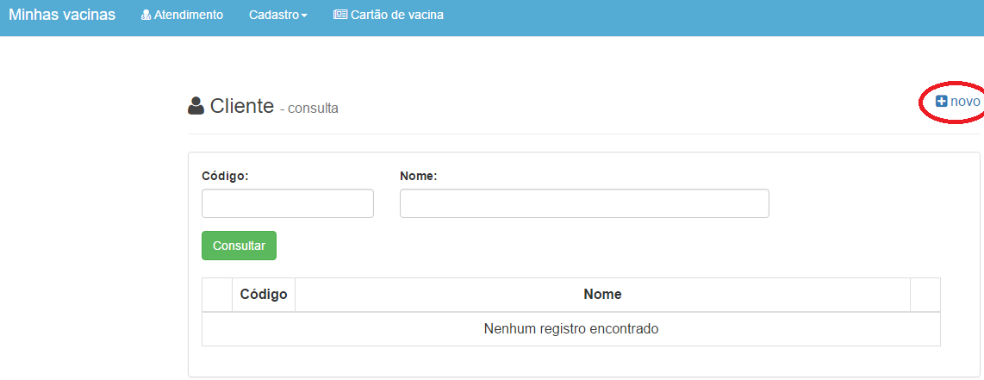

Figura 5:Inserir novo cliente

**Passo 4 (Cadastro clientes)**

No campo (Nome completo) o usuário irá colocar o nome completo do usuário. Em (cpf) o número do cpf do cliente sem pontos e sem hífen. E em (telefone fixo) o usuário irá colocar o número fixo da sua casa sem parênteses, pontos ou hifens. O campo (celular) recebe as mesmas regras do telefone fixo.

Logo após os campos serem preenchidos, basta o usuário clicar no botão cadastrar.

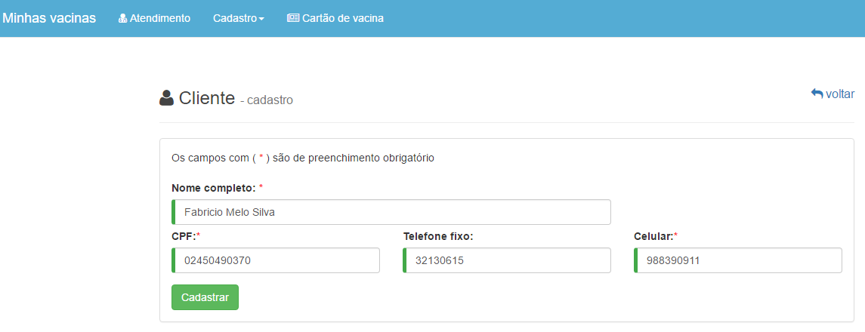

Figura 6: Tela de cadastro de clientes

* 1. **Editar Cliente**

**Passo 1 (Editar cliente)**

Na mesma tela de inserção de clientes, os mesmos são listados logo abaixo através de uma listagem. E para editar algum cliente, basta clicar no botão logo ao lado do registro.

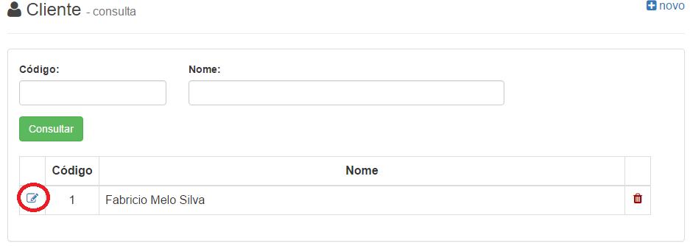

Figura 7: Editar Cliente

**Passo 2 (Editar cliente)**

O próximo passo a tela de edição irá carregar. E os dados selecionados irão ser carregados nos campos de cadastro e o usuário irá modificar o que desejar e logo após clicar no botão atualizar.

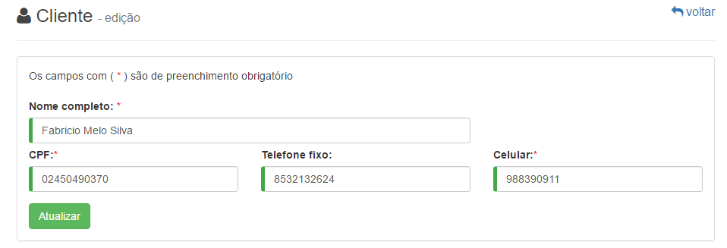

Figura 8: Tela editar clientes

* 1. **Excluir Cliente**

**Passo 1 (Excluir cliente)**

Na mesma tela de inserção de clientes, os mesmos são listados logo abaixo através de uma listagem. E para excluir algum cliente, basta clicar no botão logo ao lado do registro.

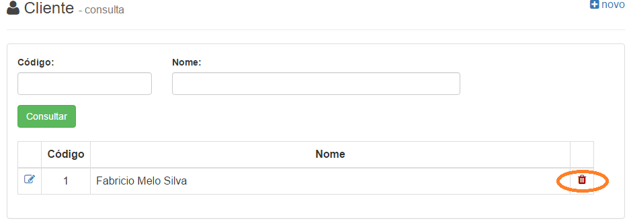

Figura 9: Excluir Cliente

**Passo 2 (Excluir cliente)**

Após clicar no botão de excluir, irá aparecer uma mensagem de confirmação de exclusão. Ao clicar em Excluir, o registro será excluído e em Cancelar, o registro será mantido.

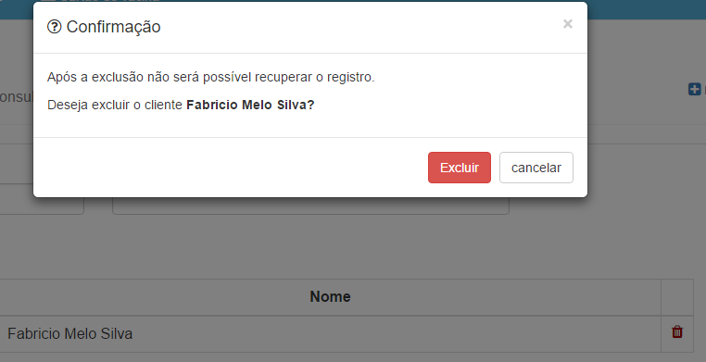

Figura 10: Confirmação de exclusão de clientes

* 1. **Listar Cliente**

Ao selecionar o menu cadastro, logo após o sub menu cliente, o usuário terá acesso a tela de clientes.

**Passo 1 (Listar cliente)**

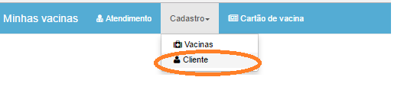

Figura 11: Listar Clientes

**Passo 2 (Listar cliente)**

Os clientes são listagem logo abaixo.

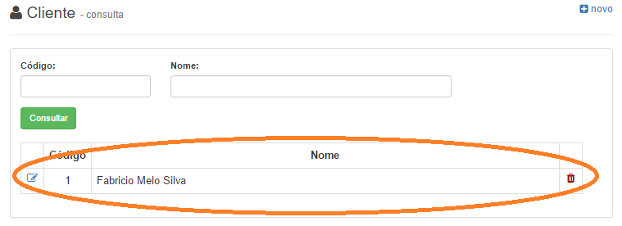

Figura 12: Listagem de clientes

1. **Telas de Vacinas**

Nesta seção serão descitas as telas de cadastro de vacinas, editar vacinas, excluir vacinas e listagem de vacinas

## **5.1 Cadastro de vacinas**

**Passo 1 (Cadastrar vacinas)**

O cadastro de vacinas é acessado através do menu cadastro e logo após no sub menu Vacinas. Conforme pode ser visto na Figura 1.



Figura 13: Cadastrar de vacinas

**Passo 2 (Cadastrar vacinas)**

Logo após o clicar na opção Vacinas do menu Cadastro, a tela de Vacinas é carregada.

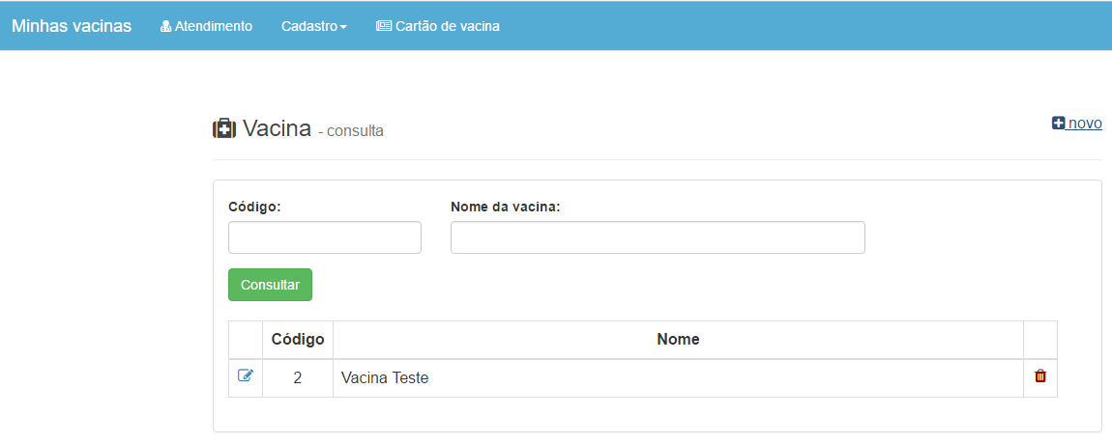

Figura 14: Tela de Vacinas

**Passo 3 (Cadastrar vacinas)**

Para adicionar uma nova vacina na base de dados, basta clicar no botão novo

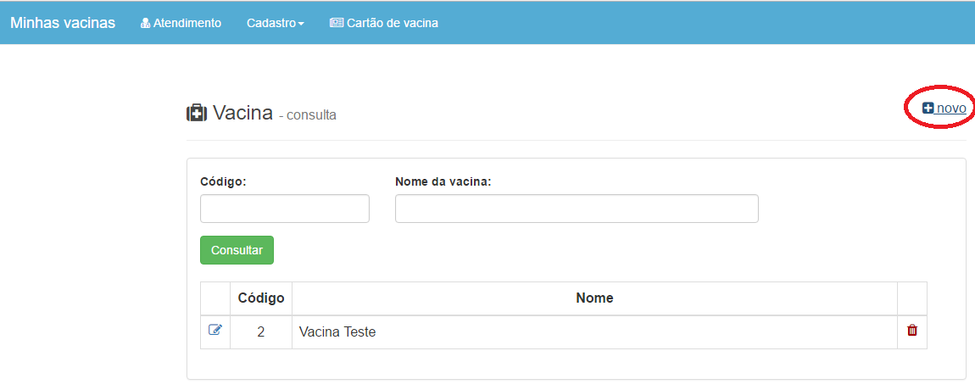

Figura 15: Inserir Nova Vacina

**Passo 4 (Cadastrar vacinas)**

No campo (Nome da vacina) o usuário irá colocar o nome na qual a vacina é mais conhecida. Em (Efeitos colaterais) irá conter todos os efeitos que a tal vacina terá no animal. E em (Descrição) irá conter todas as informações possíveis sobre a vacina.

Logo após os campos serem preenchidos, basta o usuário clicar no botão cadastrar.

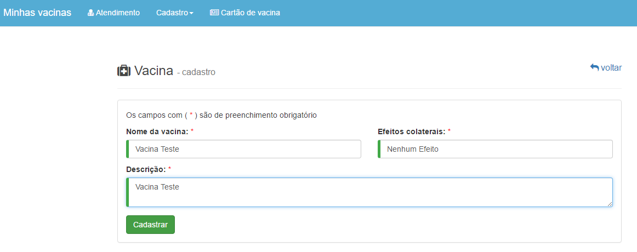

Figura 16: Tela de cadastro de vacinas

* 1. **Editar Vacinas**

**Passo 1 (Editar vacinas)**

Na mesma tela de inserção de clientes, os mesmos são listados logo abaixo através de uma listagem. E para editar algum cliente, basta clicar no botão logo ao lado do registro.

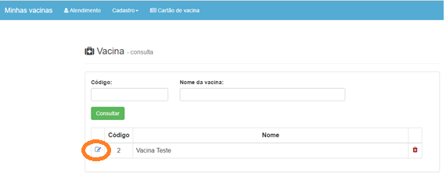

Figura 17: Editar Vacinas

**Passo 2 (Editar vacinas)**

O próximo passo a tela de edição irá carregar. E os dados selecionados irão ser carregados nos campos de cadastro e o usuário irá modificar o que desejar e logo após clicar no botão atualizar.

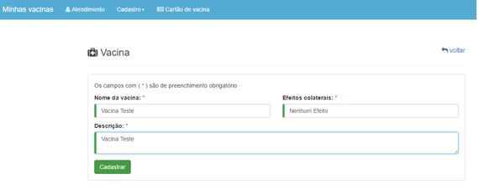

Figura 18: Tela Edição de vacinas

* 1. **Excluir Vacinas**

**Passo 1 (Excluir vacina)**

Na mesma tela de inserção de vacinas, os mesmos são listados logo abaixo através de uma listagem. E para excluir alguma vacina, basta clicar no botão logo ao lado do registro.

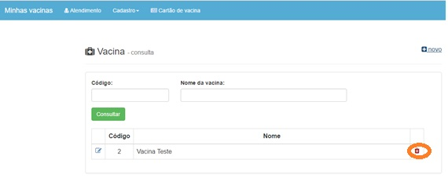

Figura 19: Excluir Vacinas

**Passo 2 (Excluir vacina)**

Após clicar no botão de excluir, irá aparecer uma mensagem de confirmação de exclusão. Ao clicar em Excluir, o registro será excluído e em Cancelar, o registro será mantido.

* 1. **Listar Vacinas**

Ao selecionar o menu cadastro, logo após o sub menu vacinas, o usuário terá acesso a tela de vacinas.

**Passo 1 (Listar vacinas)**

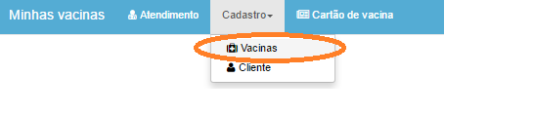

Figura 20: Listar Vacinas

**Passo 2 (Listar vacinas)**

As vaconas são listadas logo abaixo.

